心に残る文化財子ども塾 松江市立持田小学校

１．活動の概要
5月22日（月）、松江市立持田小学校で『心に残る文化財子ども塾』を開催しました。はじめに持田小学校周辺の弥生時代～古代（飛鳥～平安時代）の遺跡について、県埋蔵文化財調査センターの職員から、話を聞きました。持田小学校周辺には、たくさんの古墳や遺跡があること、その古墳や遺跡がどのようなものか学習しました。
次に、埴輪について話を聞きました。埴輪には、円筒埴輪や人物、動物、家形など、様々な種類の埴輪があることについて学びました。また、人物埴輪から当時の人々の服装や髪形が分かることや、埴輪がどのようにつくられ、古墳に並べられたかなどについて学習しました。実際の埴輪や出土遺物も見学してもらい、遺跡や古墳についての理解をさらに深めました。
その後、「はにわ作り」を行いました。胴体や頭を作る作業は、皆さん、うまくできました。胴体に手などをつける作業は、皆さん、苦労していました。それぞれの児童が様々な文様や飾りなどをつけ、個性的な作品が完成しました。人物はにわを作る児童が多い中で、胴体の部分を土台に利用して、鶏形はにわに挑戦する児童もいました。先生方のアドバイスなどを受けながら、それぞれの児童が楽しんではにわ作りを行いました。

２．活動の様子
1)持田小学校周辺の遺跡について知る
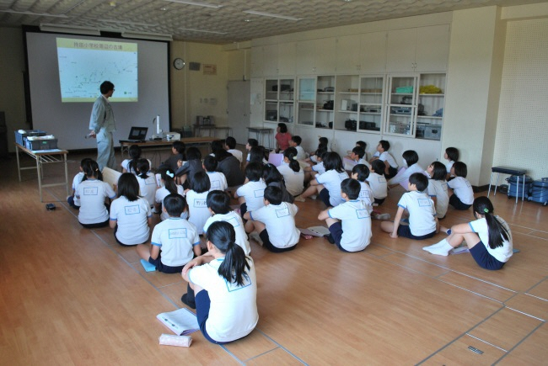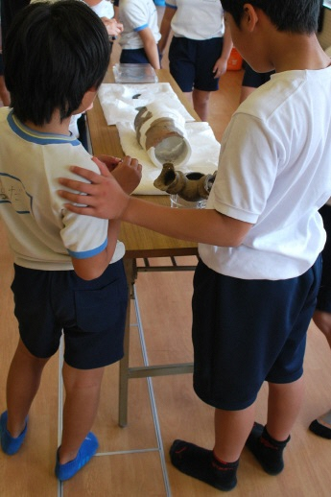
持田小学校近くの古墳からはこのような遺物が
出土しています。
持田小学校周辺にはたくさんの遺跡や古墳があります。
2)古代体験活動～はにわ作り～
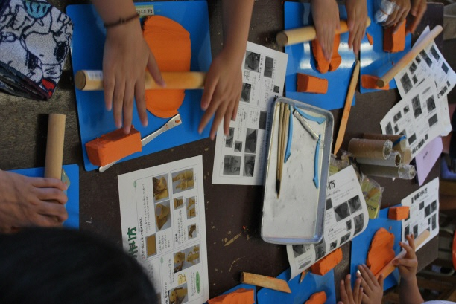
まずははにわの胴体から作っていきます。
皆さん、一生懸命はにわ作りに取り組んでいます。
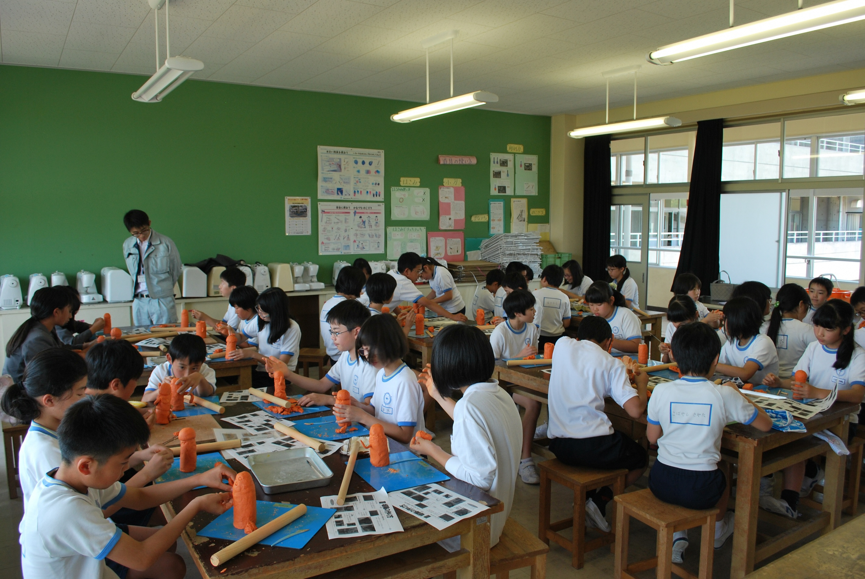
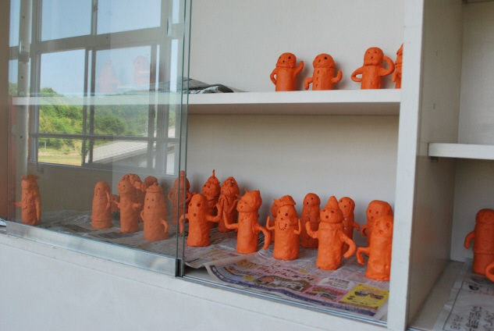
個性的な作品がたくさんできました。

３．子ども塾を終えて
１）児童の皆さんから…
・持田小のまわりにも古墳やいせきがたくさんあることが分かった。
・行ったことのあるこふんが説明などででてきたこと。
・古墳は地方によって作り方などがちがうところがおもしろいと思いました。
・実際に古ふんで見つかったまが玉などが見れたことです。
・はにわは島根の人がもとだったということ。
・はにわ作りでいろんなかざりを作ってつけたり形を整えたりする作業が一番心に残った。
・石室をもっとくわしく知りたい、見たい。
・持田いがいの県や市のこふんなどをもっと知りたいです。
２）担任の先生から…
・社会科の学習に合わせ、地域の昔の様子を知ったり、はにわ作り体験を通して昔の人の気持ちを考えたりできたこと。
・様々な古墳の写真や出土物（本物が難しければレプリカ）がもう少したくさんあるとさらによかったです（さわってみることができるように）。
・わかりやすく丁寧に対応していただいてとてもよかったです。
３）埋文センターから
持田小学校周辺の古墳や遺跡の説明では、専門用語などがあり、児童の皆さんには、難しい部分もありましたが、興味を持って、話を聞いてもらうことができました。配布物には、振り仮名をふり、できるだけ分かりやすいよう留意しましたが、どの程度、振り仮名をつけるかは、今後考える必要があると感じました。
埴輪の説明では、人物埴輪から分かる当時の人々の髪形や服装などを話すことで、興味を持って、話を聞いてもらえたとと思います。
はにわ作りでは、児童の皆さんが意欲的に取り組んでくれました。はにわ作りを進めていく中で苦労する場面もありましたが、一生懸命作業に取り組んでくれました。先生方のご協力もあり、児童の皆さんがそれぞれ個性的なはにわを作り上げることができました。中には胴体部分を土台にして、鶏形はにわを作る児童もいました。児童それぞれが、はにわ作りに取り組む中ではにわ作りの難しさと古墳時代の技術や生活について、学んでくれたと感じました。

